管理体系审核记录表
过程与活动、  抽样计划 | 涉及  条款 | 受审核部门：质检部 主管领导：王炜中 陪同人员：杨月芬 | 判定
 |  | 审核员：王献华 审核时间：2022年4月21日16:00-17:00
审核内容：1.部门职责和权限；2.质检活动涉及的危险源及其控制措施的持续监视有效性；3.目标部门分解落实情况；4.质检活动涉及的职业健康安全运行情况；5.质检活动涉及的应急准备和响应情况
涉及条款：5.3、6.1.2、6.2、8.1、8.2
组织的岗位、职责和权限 | QE:5.3 | 质检部按照组织领导要求，做好职能和岗位的具体确定，对从事采购和销售有关的管理、执行和验证人员规定其职责、权限及其相互关系，以实现组织管理方针和管理目标。  部门负责人：王炜中。在手册中确定了质检部部门的的职能，人员职责、权限和相互关系。  询问质检部人员，基本清楚本部门职责。  现有上述管理人员配置满足要求。 | Y
危险源辨识 | O6.1.2 | 查看组织《职业健康安全危险源调查评价表》，销售部在办公区等场所，按照活动过程调查、识别和确定、评估了危险源，对危险源的现在、将来以及正常、异常、紧急状态进行评价，对应责任部门明确，有相应的保存期限、责任人和更新日期，基本满足危险源识别、确定和保持要求。  销售部按照《危险源辨识和风险评价程序》4.2准则，利用LEC评价法，确定了风险等级，识别出重大危险源，抽查组织《重大危险源清单》，涉及销售部的内容如下：  序号 伤害及风险 危险源/危险因素 涉及区域 时态/状态 危险程度 控制要求  1 火灾 电线老化/短路、仓储明火、化学品/油品泄漏等 办公区 将来/异常 显著危险 ①②③  2 触电 配电箱无防护，开关漏电，电气设备使用不当 办公区 将来/异常 显著危险 ①②③  注：①建立目标和管理方案；②制订应急预案；③常规运作控制  重大危险源识别、评价与实际吻合，运行控制和应急准备分别见O8.1和O8.2，控制措施基本能够满足控制要求。 | Y
目标及其实现的策划 | O6.2 | 查2021年度，质检部涉及的职业健康安全目标分解和监视情况如下：  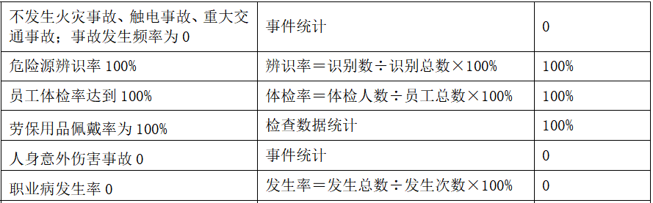  涉及的职业健康安全目标分解基本合理，与组织的方针基本一致，统计方法合理，有监视记录，符合要求；与质检负责人王炜中访谈时了解到，该部门对目标的理解清晰，沟通有效。 | Y
运行控制策划 | O8.1 | 组织制定了XPK/CX33-2021《环境和职业健康安全运行控制程序》等过程控制准则，根据过程准则要求制定了安全生产规章制度共24项目，包括《职业健康管理制度》、《消防安全管理制度》、《劳动防护用品管理制度》、《安全投入保障制度》等。  根据文件要求，销售部在运行策划与控制管理方面基本同办公室：  1.潜在火灾管控：组织工作场所均配有灭火器，由工业园区统一管理维护，均处于有效状态，且维护记录完整，符合要求；  2.提供2022年1-3月的劳动防护用品发放记录：记录显示，组织提供的劳动防护用品包括手套、护目镜、电焊手套、耳塞等，基本满足防护物资需求；  3.疫情管控：根据当地主管部门和办公室要求实行统一的防疫政策。  其它职业健康安全策划和管控记录见其他部门O8.1。 | Y
应急准备和响应 | O8.2 | 组织制定了《应急准备和响应程序》和《生产安全事故应急预案》，识别紧急情况如下：1.火灾\爆炸；2.触电；3.自然灾害；4.其它；均规定了相应的应急响应措施，基本覆盖了重要环境因素的内容，符合控制要求，无修订记录。  抽查2021年4月6日举行的消防演练记录，内容主要包括演练目的、演练记录、演习过程的图片等信息。记录显示，质检部人员参加了此次演练，基本满足应急准备要求。  截止审核期间，组织未发生事故。 | Y
说明：符合标注Y，不符合标注N。

